 | LUNDI 14  AVRIL | MARDI 15  AVRIL | MERCREDI 16  AVRIL | JEUDI 17  AVRIL | VENDREDI 18  AVRIL
 | St MAXIME | St PATERNE | ST BENOIT - JOSEPH | St ANICET | St PARFAIT
M  A  T  I  N |   COIFFEUSE |  |  |   REUNION |   DECORATION DES LOCAUX
A  P  R  E  S  M  I  D  I | CONSEIL DE VIE SOCIAL   |   GYM ADAPTE  (1ER étage)  TEMPS DE PRIERE  (2ème étage)   | ATELIER LECTURE  Avec Marie Claude    et Colette | LOTO  Salle restaurant RDC  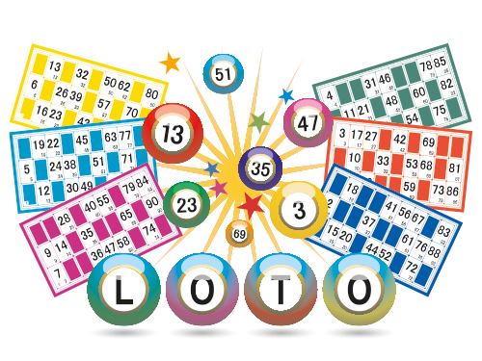 | 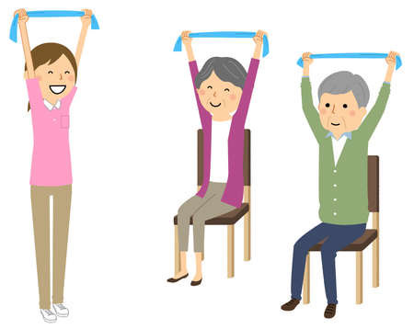  GYM ADAPTE    ANIMATION MUSICALE (service THELEM)

